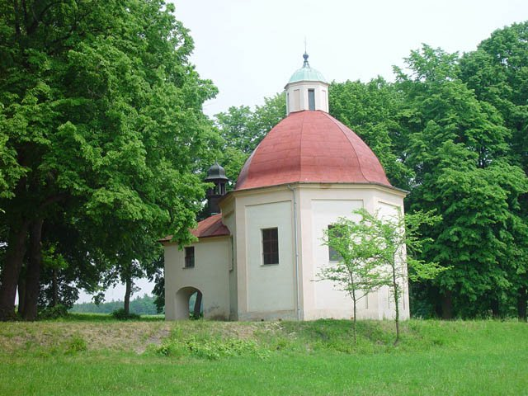
BORECKÝ

ZPRAVODAJ

Obecní úřad

***
Aktuality:

- Upozorňujeme, že dosud někteří spoluobčané nemají řádně uhrazené poplatky za odvoz odpadu a poplatek za psa. Povinnost byla uhradit poplatek do 28. 2. 2017!!
Číslo účtu: 727546389 / 0800 (variabilní symbol je číslo popisné nemovitosti)
Platba za osobu starší 6 let - 450Kč, za osobu mladší 6 let – 200 Kč, za studenta, který
využívá ubytování v zařízeních pro žáky a studenty nebo žáky v internátech ve výši 250,-Kč.
Poplatek za psa 60,-Kč.

- V posledním období jsme zaznamenali stížnosti občanů na nekvalitní odvoz komunálního odpadu. Obec zaslala na svozovou firmu požadavek o zlepšení služeb. V souvislosti s tímto žádáme občany, aby v případě opětovného pochybení zaměstnanců firmy Odpady Bohemia s.r.o. při svozu komunálního odpadu požadovali nápravu přímo u firmy na tomto čísle: 606 083 352 - pan Vyleta.

V souvislosti s komunálním odpadem se zvýšil výskyt neoprávněného umisťování různých odpadů do prostoru klece za prodejnou ZKD ve Štěnovickém Borku. Tento oplocený prostor slouží pouze k ukládání komunálního odpadu v uzavřených pytlích s logem svozové firmy – tedy
pro vlastníky rekreačních domků či chat, kteří v obci nejsou hlášeni k trvalému pobytu.
Z tohoto důvodu již nebude svozová firma nadále odvážet jiné pytle či předměty než označené
jejich logem. UPOZORŇUJEME tímto všechny občany, že neoprávněné ukládání odpadu již nebude akceptováno.

- Obec vyzývá vlastníky motorových vozidel parkujících při komunikacích na veřejné zeleni, zejména v oblasti na Hájku v Nebílovském Borku, aby tak nečinili. Jednak tímto poškozují majetek obce a současně zhoršují průjezdnost dané komunikace. K parkování vozidel je nutno využívat své pozemky. V době sekání trávy pak obec nemůže řádně provádět údržbu z důvodu možného
poškození těchto vozidel. Předem děkujeme za pochopení.

- V době konání poutě dne 30. 4. 2017 od 6:00 do 15:00 bude provedena úplná uzavírka komunikace III/18329 – v úseku od křižovatky na Chválenice po náves v Nebílovském Borku.

- Pro rok 2017 obec Štěnovický Borek podala či připravuje žádosti o podporu k dotačním titulům:

- SFŽP operační program Životní prostředí - rozšíření čističky odpadních vod

- Plzeňského kraje :
1. PSOV PK – projekty obcí: demoliční práce k odstranění nemovitosti Nebílovský Borek 32
2. Podpora hospodaření v lesích 2014-2020
3. Podpora jednotek SDH obcí - věcné vybavení osobními ochrannými prostředky členů
4. Bezpečný kraj a prevence kriminality - příspěvek na dopravní značení v obcích

- Dětské hřiště bude otevřeno po provedení roční odborné prohlídky. Plánovaný termín prohlídky je 4. duben 2017.

- Obec nadále nabízí podnikajícím subjektům v obci uzavření smlouvy na odstraňování tříděného odpadu. Veškeré informace k podmínkám na uzavření smlouvy budou podány na OÚ, na vyžádání mohou být zaslány emailem.

- Proběhla demolice nemovitosti čp. 32 v Nebílovském Borku a úklid odpadu. Materiál z demolice byl recyklován a dočasně uložen na obecním pozemku u hřiště ve Štěnovickém Borku. Tento materiál bude využíván k opravě nezpevněných cest. Zájemci o materiál se mohou hlásit na obecním úřadu. Jedná se o jemnou a hrubší frakci drti.

- Svoz nebezpečného a objemného odpadu je plánován v termínu duben/ květen 2017.

- Kontejner na bioodpad je od 15. 3. 2017 umístěn na určeném místě za KZ Polanka
(maximální povolený průměr větví pro ukládání do kontejneru je do 40mm).

- Informujeme vlastníky nemovitostí, kteří nemají dokončené vodovodní a kanalizační přípojky či jiné inženýrské sítě ke svým stavebním objektům a pozemkům ležících při hlavní „krajské“ silnici III/18329 (viz. mapka níže) o tom, že obec připravuje realizaci výstavby chodníků v období let 2018-2020. Zároveň na uvedené období vyjednáváme se SÚS Plzeňského kraje opravu povrchu komunikace. Dle informace od firmy ČEZ by v tomto období rovněž mělo dojít k přeložení vzdušného elektrického vedení do země. Po provedení těchto plánovaných akcí nebude možné řadu let realizovat překopy komunikací, chodníků apod. Proto doporučujeme vlastníkům zrealizovat potřebné připojení do doby zahájení plánovaných prací. Bližší informace dostanete v úředních hodinách na OÚ.

- Na základě oznámení paní Fremrové o ukončení vedení nácviku dětí „Zpívání pod vánočním stromem “ si dovolujeme oslovit spolupracovníka - nadšence, který by se pro letošní rok 2017 ujal této role a sestavil a nacvičil s dětmi pásmo vánočních koled či vystoupení. V případě zájmu, se obraťte na OÚ. Spolupráci rádi podpoříme. Paní Fremrové děkujeme za odvedenou práci s dětmi.

- V souvislosti se začínající připravou oslav budoucího výročí 640 let od první písemné zmínky o obci oslovujeme spoluobčany, kteří by se chtěli podílet v létě 2019 na přípravách oslav tohoto výročí, aby kontaktovali OÚ do 28. 4. 2017. Uvítáme každou pomoc, radu, návrh.

- Informujeme spoluobčany, že zastupitelstvo obce na svém posledním zasedání schválilo zadání zakázky na vyhotovení obecního znaku a vlajky. V rámci tohoto budou zpracovány minimálně 3 návrhy, kdy vítězná podoba znaku a vlajky bude vybrána na zasedání zastupitelstva obce po uskutečněné veřejné anketě s ohledem na doporučení občanů našich obcí. O termínu ankety a způsobu hlasování budete včas informováni.

- Zápis prvňáčků do základní školy ve Štěnovicích se koná 4. dubna 2017 od 13.00 do 17.00 hodin v budově školy. Další informace k zápisu jsou vyvěšeny na webových stránkách www.zsstenovice.cz

- Vítání občánků se uskuteční 8. 4. 2017 od 15:00 v kulturním zařízení Na Polance. Těšíme se na setkání s rodiči a jejich ratolestmi. Vítání bude dokumentovat profesionální fotograf.

- Obecní úřad děkuje paní Petrmichlové a panu Němcovi ze Štěnovického Borku za úklid PET lahví podél silnice ze Štěnovického Borku do Čižic. Celkem naplnili devět 120 litrových pytlů!!! Krajnice u této komunikace zřejmě slouží někomu jako odpadkový koš, především na pivní PET lahve. Děkujeme všem, kteří si váží naší přírody a chovají se k ní ohleduplně.

- Obecní úřad nabízí možnost pořezání dřevin (olší) v prostoru budoucího napojení vrtu s vodárnou.
Informace dostanete na OÚ. Termín dokončení samovýroby je 31. 3. 2017.

- Dálkový odečet odběru vody bude probíhat od 27. 3. do 31. 3. 2017.
Individuální odečet se uskuteční 1. 4. 2017 v dopoledních hodinách pověřeným pracovníkem provozovatele je pan Jindřich Terč ml.

Plánované akce pod záštitou obecního úřadu do 31. 5. 2017:


2. 4. 2017 -

zveme Vás od 13:00 na prostranství kulturního zařízení Na Polance, kde proběhne odpoledne plné zábavy, her pro děti, dílniček, občerstvení, prodejních stánků, pletení pomlázky a další.


(zájemci o prodejní místa se musí hlásit do 20. 3. 2017 na tel. 607 732 960)

22. 4. 2017 – zahájení rybářské sezóny od 7:00 na návsi ve Štěnovickém Borku


13. 05. 2017 – zájezd na výstavu Hobby 2017 do Českých Budějovic
(poplatek činí 100Kč na osobu, přihlášení zájemců na OÚ do 1. 5. 2017)

Odjezd je plánován na 6:50 z návsi ve Štěnovickém Borku a v 7:00 z návsi v Nebílovském Borku
Vstupné: plné ………………………………………………….. 100 Kč

zlevněné (studenti, důchodci nad 70let, ZTP) ………. 60 Kč

20. 05. 2017 – taneční zábava ke Dni matek, zahraje kapela Sekvence,
začátek od 20:00 v místním kulturním zařízení. Zveme srdečně všechny „naše“ ženy.


27. 05. 2017 – soutěž mladých hasičů O boreckého kapra na hřišti ve Štěnovickém Borku
začátek od 14:00

Zpráva SDH Nebílovský Borek

Na tradičním maškarním plese pro dospělé byly opět k vidění v akci nádherné masky, které našly inspiraci v moderním, historickém a pohádkovém světě. Všechny byly nádherné a zasloužily si obdiv ostatních hostů. Vítězná poletí letadlem z Letkova nad Borek. Rekordní návštěvnost je další výzvou pro další ročník plesu. Po roce bylo hodnocení skupiny Empatia, která se postarala o hudební doprovod, takové: „Opět jste udrželi v loni nastavenou laťku, skvělé. Budeme rádi, když se uvidíme za rok“. Velké díky patří obecnímu úřadu, sponzorům a Vám všem, kteří jste svojí účasti na plese podpořili spolufinancování dětského maškarního plesu, který náš sbor naplánoval na 11. 3. 2017.
Dětský maškarní ples skvěle vedly a moderovaly hasičky Pavla s Bárou. Byly postaveny před 65 dětských návštěvníků v maskách, které musely nejen umět zabavit, ale i „zkrotit“. Po dvou hodinách tance a soutěží jim byla odměnou tombola, v níž vyhrály všechny děti. Nejšťastnějších pět navíc krásnou koloběžku.

Sponzoři plesů 2017: Obecní úřad, Stavební práce Plzeň, Kamitrans, Scanwest, Autodoprava Libor Šindelář, LFMT Solutions, AISA prášková lakovna, farma Jindřicha Terče, Libuše Alblová, Daniel Formánek, manželé Grebeňovi, Simona Kosnarová, Jan Krňoul, manželé Sládkovi, Václav Vajshajtl, Petr Vladyka, manželé Žemličkovi a aparaturu s mikrofonem zapůjčil Jarda Kajer.

Děkujeme moc.
Výbor SDH N. Borek

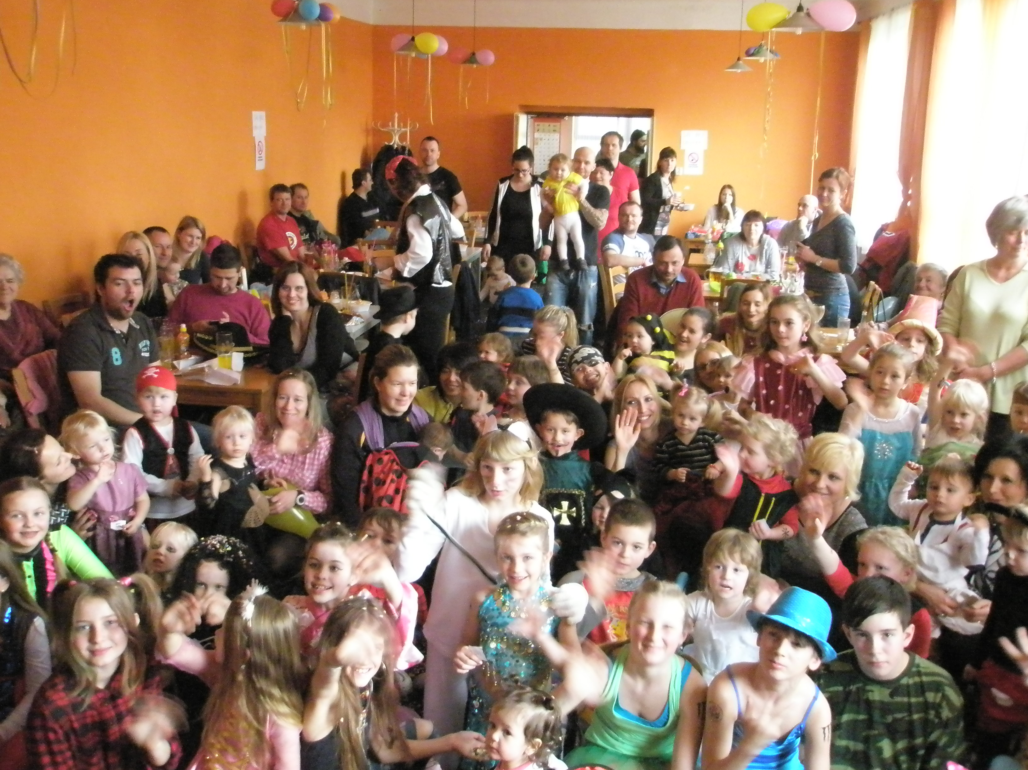

Zpráva o činnosti SDH Štěnovický Borek

datum | místo konání | akce | kategorie
ČERVENEC
1.7. | Brodeslavy | ZČHL | M,Ž
2.7. | Bučí | ZČHL | M,Ž
15.7. | Horní Hradiště | ZČHL | M,Ž
16.7. | Štichovice | ZČHL | M,Ž
22.7. | Útušice | 9.okrsek | M,Ž
29.7. | Štěnovický Borek | ZČHL | M,Ž
30.7. | Obora | ZČHL | M,Ž
SRPEN
5.8. | Mokrouše | ZČHL | M,Ž
6.8. | Chrást | ZČHL | M,Ž
ZÁŘÍ
2.9. | Žákava | ZČHL | M,Ž
3.9. | Plzeň – Slovany | ZČHL | M,Ž
9.9. | Nebílovy | 9.okrsek | M,Ž
- | Losiná | 9.okrsek | M,Ž
- | Lhůta | 9.okrsek | M,Ž
- | Nezvěstice | 9.okrsek | M,Ž
ŘÍJEN
7.10. | Br. závod - Vrčeň | okresní kolo | děti
14.10. | Blovice | liga MH | děti
20.10. | Galavečer | ZČHL | M,Ž
- | Chlumčany | memoriál | M,Ž
LISTOPAD
- | Plzeň – Poslední káď | memoriál | M,Ž
Nový rok zahájil náš sbor výroční valnou hromadou, která se konala v pátek 13. ledna v restauračním zařízení Polanka. Tradičně jsme zhodnotili uplynulý rok a stanovili nové cíle
do následujícího ročníku. Schůze se účastnili i zástupci obce a ostatních sborů a spolků. Zároveň se naši zástupci aktivně účastnili i výročních schůzí okolních sborů v rámci našeho okrsku.
Zimní měsíce věnujeme hlavně odpočinku a přípravě na následující soutěžní sezónu. Proběhly opravy soutěžní techniky a zároveň jsme doplnili i potřebné vybavení. V neposlední řadě jsme se účastnili různých školení i dalších schůzí.
Muži a ženy zahájili po zimní pauze tréninky, které probíhají formou sportovních her. Družstva dětí se prvně sešla v neděli 26. února v hasičské zbrojnici, kde proběhl trénink
na první jarní závody. Ty se uskuteční v sobotu 18. března v Oplotě. V následující tabulce můžete shlédnout přehled plánovaných soutěží pro rok 2017.

PLÁN SOUTĚŽNÍCH AKCÍ 2017
datum | místo konání | akce | kategorie
BŘEZEN
18.3. | Oplot | liga MH | děti
DUBEN
- | Nezvěstice | okrsk. kolo PS | M,Ž
29.4. | Chlum | liga MH | děti
KVĚTEN
7.5. | Želčany | liga MH | děti
13.5. | Žákava | liga MH | děti
20.5. | Přeštice | okresní kolo PS | M,Ž
27.5. | Štěn .Borek - Kapr | liga MH | děti
27.5. | Únětice | ZČHL | M,Ž
28.5. | Úherce | ZČHL | M,Ž
ČERVEN
3.6.-4.6. | PLAMEN - Nepomuk | okresní kolo | děti
10.6. | Horní Hradiště | ZČHL | M,Ž
11.6. | Štichovice | ZČHL | M,Ž
18.6. | Horní Hradiště | ZČHL | M,Ž
19.6. | Štichovice | ZČHL | M,Ž
24.6. | Štěnovice | 9.okrsek | M,Ž
25.6. | Dnešice | liga MH | děti

Výbor SDH

RYBÁŘI

Rybáři zahájili letošní sezonu valnou hromadou, která se konala 27. ledna od 18:00. Zhodnotili jsme uplynulou sezonu a tak i trochu i uplynulých 25 let našeho rybářského spolku Borky. Schůze se zúčastnilo 31 členů a 9 hostů, velice nadprůměrná účast. Proběhla losovačka o pěkné ceny a na závěr bylo podáváno občerstvení.
Tak bych se chtěl zmínit o letošní zimě, která byla dost tuhá a mrazivá, a tak jsme museli skoro 2 měsíce sekat ledy na rybnících. O tuto práci se starali hlavně Václav Toms a Josef Fremr. Za tuto obětavou práci jim děkujem.
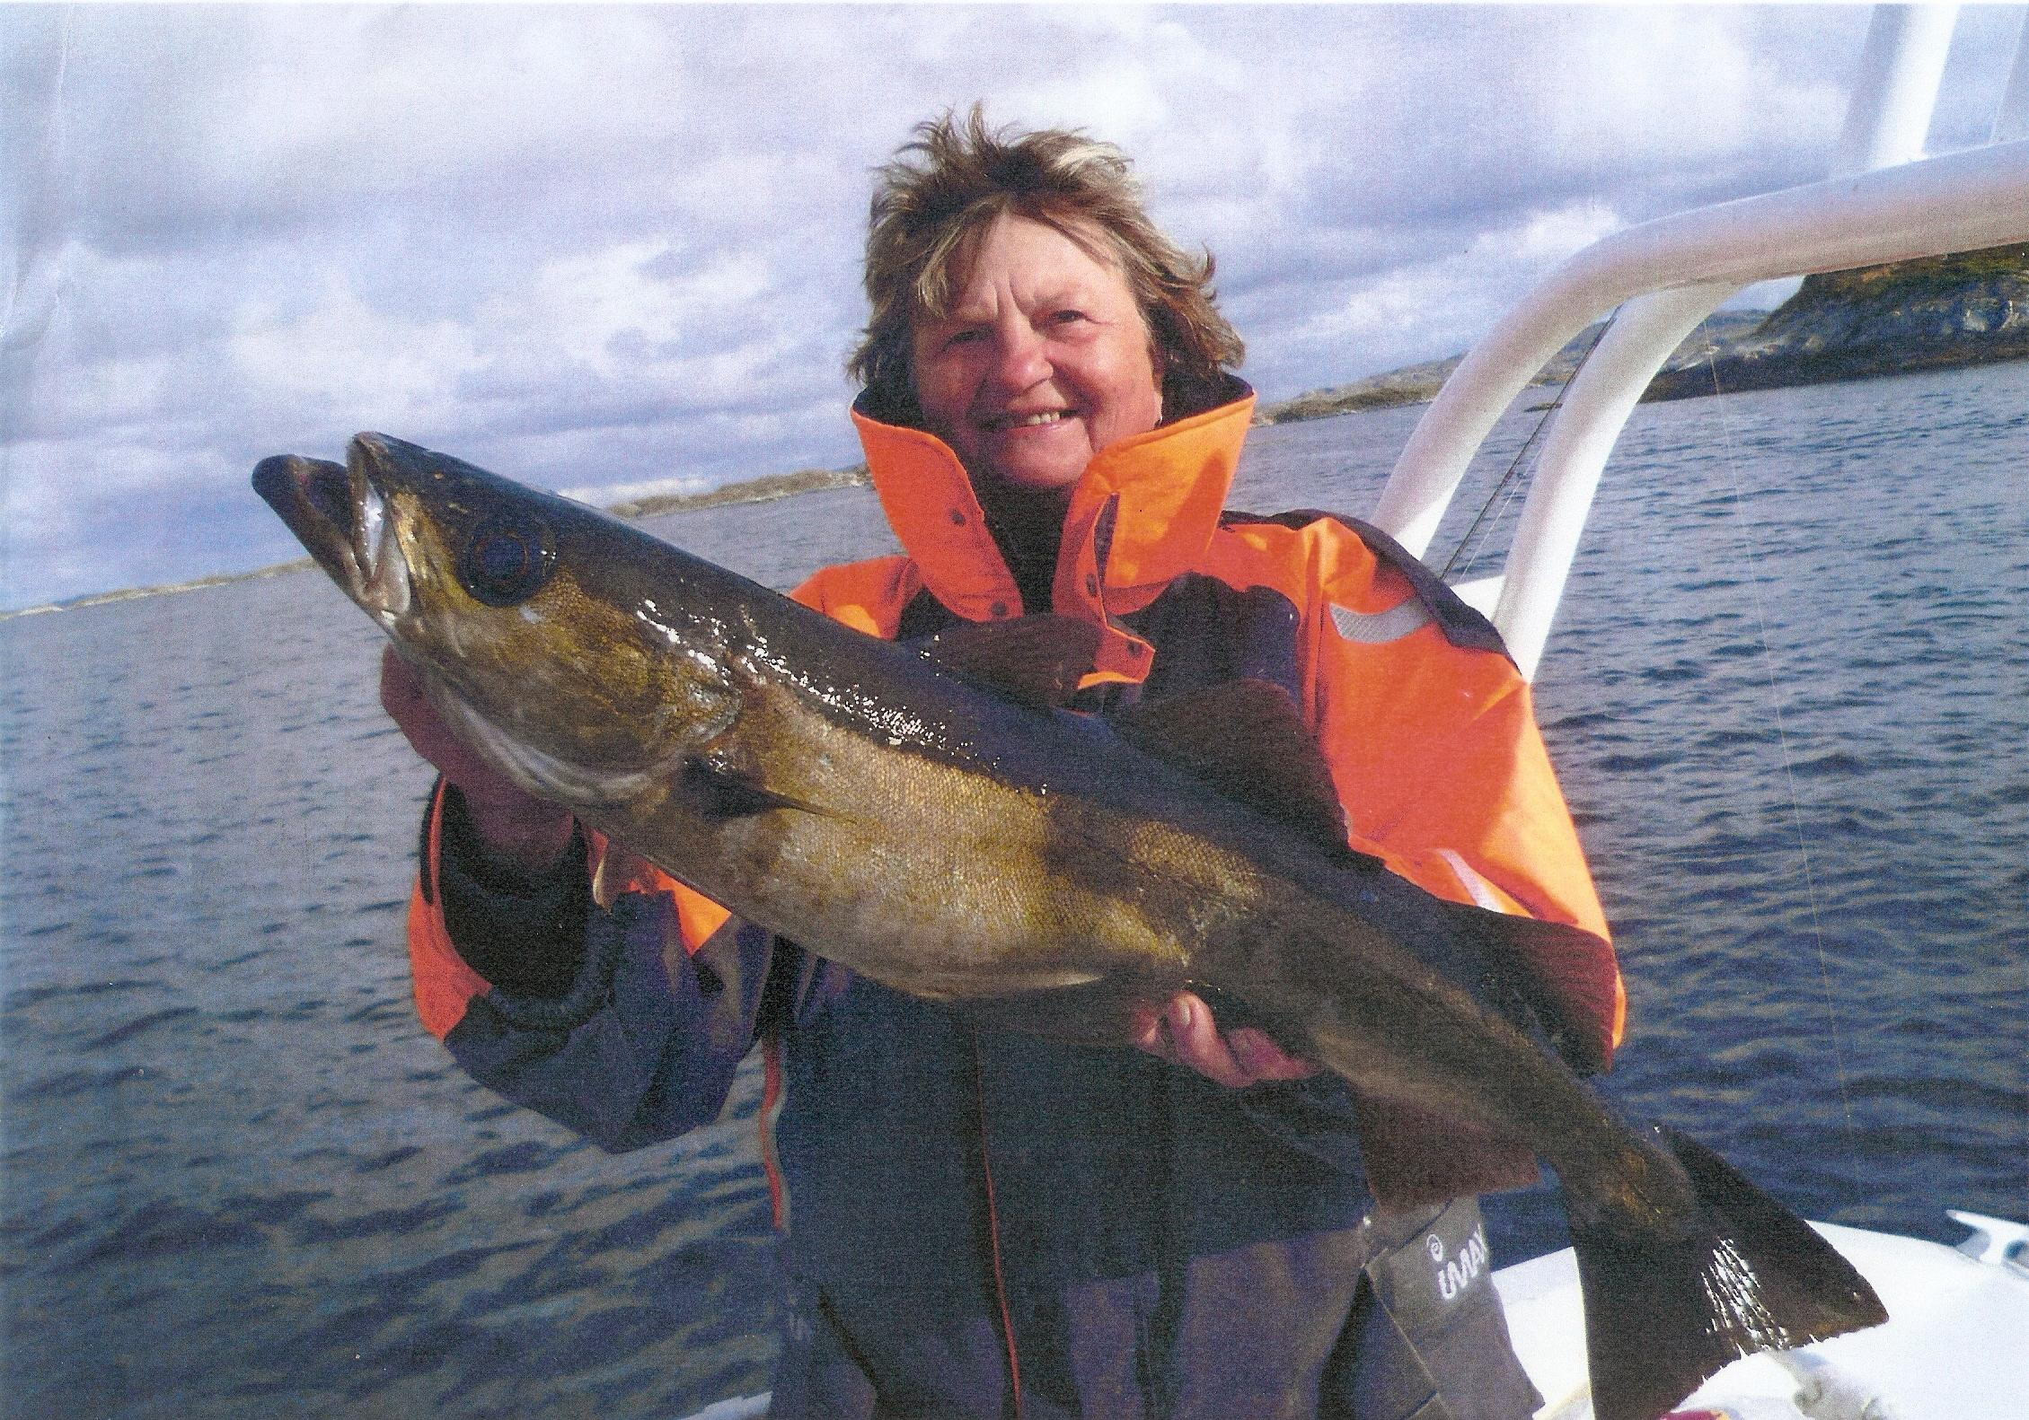
V minulém vydání zpravodaje jsem Vás seznámil s rybolovem v Norsku a některými rybami, které se tam loví. Nyní vás seznámím s dalšími dvěma rybami, které tam ulovila naše rybářka Květa.
Jedná se o tresku polak a okouníka mořského.
Treska polak je ta delší zlatavá ryba na fotce. Tato ryba se loví ve středním Norsku, a to zejména okolo pobřeží v menších hloubkách a při útesech v příboji nebo tam, kde z velké hloubky je náhle vyvýšenina tzv. kopec. Loví se především na lehkou přívlač na různé gumy a pilkříky. Trofejní úlovky se pohybují okolo 1m délky. Tento polak na Květy měřil 89cm. Český rekord je na Hitře 103cm a 14kg. Treska bývá velmi opatrná, ale když přijde záběr, je to boj. Chytit tuto krásnou rybu je skvělý zážitek nejen pro vynikající maso.

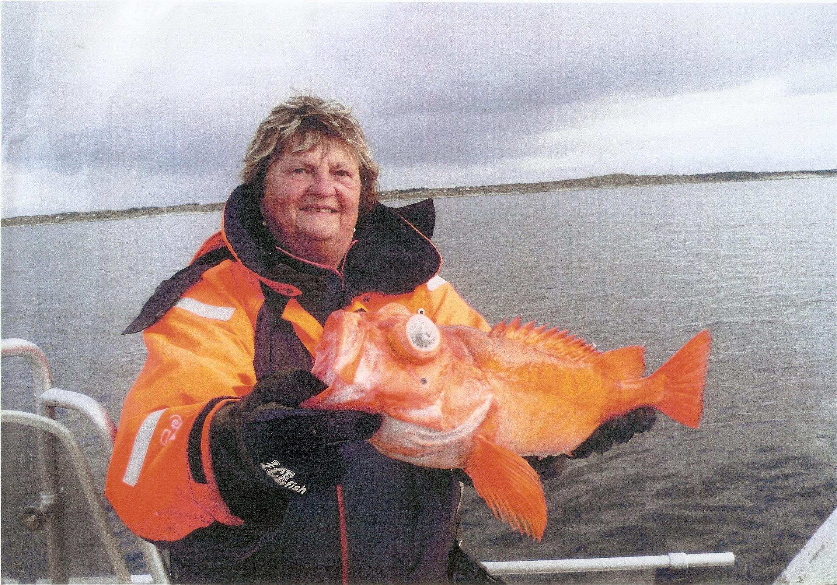
Další rybou na fotce (jedná se o oranžovou s velkým okem) je okouník mořský. Ten se naopak loví dále od břehu k otevřenému moři a ve velkých hloubkách nad sto metrů. Loví se na pilkry s různými návazci. Okouník měřil 56cm a byl uloven na ostrově Hirta. Český rekord této ryby je 77cm a 4,5kg. Ryba má vynikající maso a nádherně oranžově září. V dalším čísle zpravodaje si Vás dovolím seznámit s dalšími rybami lovenými ve středním Norsku.

Na závěr mi dovolte, abych pozval, 8. dubna od 8:30 hodin, rybáře na brigádu k rybníku ve Štěnovickém Borku. Dále zvu všechny rybáře a občany na zahájení 26. lovné sezony, které se koná 22. dubna v 7:00 hodin. Proběhne soutěž o ceny pro děti i dospělé. Občerstvení zajištěno. Večer se koná zábava v místní restauraci. Bude nás bavit Duo Berka (Jana Berková s kytarovým doprovodem).
Rovněž pro vás zajišťujeme bohatou tombolu. Doufám, že dorazíte a budete se dobře bavit.

Za rybáře Petr Hajšman
Petrův zdar


Slavnosti svobody Plzeň
- osvobození americkou armádou
5. – 8. května 2017

www.slavnostisvobody.cz

Plzeň vzdá posedmadvacáté hold vojákům americké armády. Ve dnech 5. až 8. května připomenou Slavnosti svobody Plzeň jako každý rok po sametové revoluci pravdivé události začátku května roku 1945. Osobitý fenomén oslav osvobození zahrnuje příležitost seznámit se s atmosférou vojenských kempů, poznat dobovou techniku, podívat se na dynamické a komentované ukázky výstroje či výzbroje nebo zajímavé scénky z běžného života vojáků i obyvatel. Program rovněž nabídne neopakovatelná setkání s přímými účastníky bojů, americkými a belgickými válečnými veterány, a průjezd kolony vojenských historických vozidel Convoy of Liberty po Klatovské třídě.

V tradiční lokalitě za Obchodním centrem Plzeň Plaza bude poprvé situován vojenský kemp 16. obrněné divize, v němž bude fungovat polní kuchyně s dobovým vybavením nebo vojenské ubikace. Proluka v Křižíkových sadech představí kemp prezentující 2. pěší divizi americké armády, jejíž historie sahá až do roku 1917, kdy byla založena. Součástí projektu v Proluce bude také oblíbená „Plzeň 1945“ navozující atmosféru tehdejší doby prostřednictvím ukázek z každodenního života, hudby, rozhlasových přenosů nebo módních trendů. Prostor v Pobřežní ulici před Kulturním domem Peklo navodí atmosféru současné americké armády především expozicí pěchoty a výcvikového prostoru, zatímco Česká armáda se bude prezentovat dynamickými i statickými ukázkami soudobé vojenské techniky v areálu DEPO2015 v sobotu 6. května.

Bohatý doprovodný program je přichystán na náměstí Republiky a v amfiteátru za Plazou. I letos v něm nebudou chybět jazz, folk nebo country hudba. Kromě kulturního a military programu bude pondělí 8. května ve znamení setkání veřejnosti s válečnými veterány v Měšťanské besedě a rodinné soutěže, která navazuje na předcházející úspěšné soutěžní klání pro děti s názvem Z Normandie do Plzně. Tentokrát budou malí i velcí účastníci soutěžit společně na téma Vojenská operace Anthropoid, jež se odehrála před 75 lety.
Vzpomínkové akty se uskuteční v pátek 5. května a v sobotu 6. května a vyvrcholí setkáním u pomníku G. S. Pattona pod divadelními terasami v sadech Pětatřicátníků. Loňskou Cestu svobody - Ride of Freedom vystřídá populární Convoy of Liberty s vojensko-historickými vozidly a technikou, který je naplánován na nedělní dopoledne.

Příjemně prožité velikonoční svátky
a bohatou pomlázku Vám přeje
Zastupitelstvo obce Štěnovický Borek



Vydává Obecní úřad Štěnovický Borek.
Redakční rada: Zdeněk Albl DiS., Pavel Pech, Bc. Alena Valešová.
Evidováno pod číslem: MK ČR E 11015. Neprodejné
Příspěvky nejsou redakčně upravovány.

